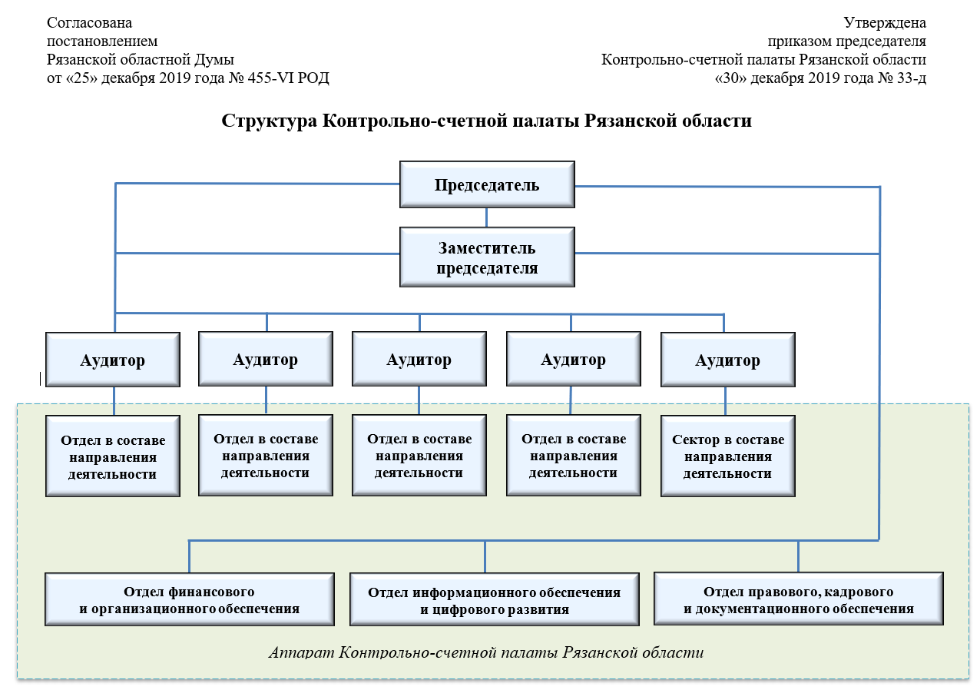
Штатная численность Контрольно-счетной палаты Рязанской области составляет 38 единиц

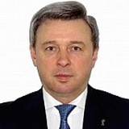 | Карпов Юрий Борисович  Должность: Председатель Контрольно-счетной палаты Рязанской области  Дата Рождения: 20 февраля 1957 года  Родился в г. Рязани  Образование: в 1982 году окончил Рязанский радиотехнический институт, инженер-экономист, в 1997 году – Московскую академию экономики и права, юрист.  Трудовую деятельность начал в 1974 году на Рязанском заводе САМ, пройдя путь от ученика радиомонтажника до заместителя начальника планово-экономического отдела.  С 1993 по 2003 год занимал должности начальника отдела экономического планирования, заместителя начальника горфинуправления-начальника отдела экономики, финансов, налогообложения юридических и физических лиц финансового управления, заместителя мэра-директора финансово-экономического департамента мэрии города Рязани, заместителя начальника областного финансового управления-начальника Финансово-казначейского управления администрации города Рязани, начальника финансово-казначейского управления администрации города Рязани.  С 2003 по 2022 год замещал должность руководителя Управления Федерального казначейства по Рязанской области.  С февраля по декабрь 2022 года возглавлял Отделение Пенсионного фонда Российской Федерации по Рязанской области.  С февраля по апрель 2023 года занимал должность референта Губернатора Рязанской области секретариата Губернатора Рязанской области аппарата Губернатора и Правительства Рязанской области.  26 апреля 2023 года постановлением Рязанской областной Думы назначен на должность председателя Контрольно-счетной палаты Рязанской области.  За достигнутые успехи в работе Карпову Ю.Б. объявлены Благодарности Президента Российской Федерации, Правительства Российской Федерации, Министра финансов Российской Федерации, присвоены почетные звания «Заслуженный экономист Российской Федерации», «Почетный экономист Рязанской области», награжден нагрудным знаком «Отличник финансовой работы», памятной ведомственной медалью «100 лет контрольно-ревизионным органам Минфина России», памятным знаком «Благодарность от Земли Рязанской», имеет ряд других наград и поощрений федерального и регионального уровня.  Женат.
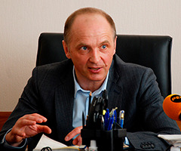 | Цепков Владимир Викторович  Должность: Заместитель председателя Контрольно-счетной палаты Рязанской области  Дата рождения: 07 июня 1961 года.  Родился в селе Ново-Бараково Скопинского района Рязанской области.  Образование: в 1983 году окончил Рязанский радиотехнический институт по специальности "инженер-электрик"; в 1993 году – Московскую Высшую юридическую школу МВД СССР по специальности "Правоведение".  Трудовую деятельность начал в 1983 году секретарем комитета ВЛКСМ ФТА Рязанского радиотехнического института.  С 1985 по 2010 год проходил службу в органах внутренних дел, в том числе являлся первым заместителем начальника УВД по Рязанской области – начальником криминальной милиции.  В 1986 году окончил Киевские Высшие Курсы МВД СССР.  С 2010 по 2012 годы работал начальником Главного управления контроля и государственного административно-технического надзора Рязанской области.  С 2012 по 2016 год – первый заместитель министра Региональной безопасности и контроля Рязанской области.  С 13 декабря 2017 года по настоящее время – заместитель председателя Контрольно-счетной палаты Рязанской области.  Награжден медалью Ордена "За заслуги перед Отечеством II степени", Почетными грамотами Президента РФ, Министра внутренних дел РФ, Министра спорта РФ. Неоднократно поощрялся Почетными грамотами Рязанской областной Думы и Губернатора Рязанской области, знаками "За заслуги перед Рязанской областью" и "Благодарность от Земли Рязанской", имеет ведомственные награды, в том числе: медали "За отличие в службе" I, II, III степени, "За доблесть в службе", "За безупречный труд", "За боевое содружество", "За доблесть", "За укрепление уголовно-исполнительной системы", "За ратную доблесть". Почетный сотрудник МВД РФ, награжден именным оружием. Ветеран боевых действий, Мастер спорта России.  Женат. Имеет дочь.

Аудиторы

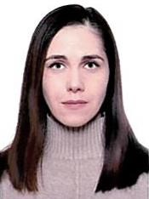 | Герасимова Ирина Владимировна  Должность: Аудитор Контрольно-счетной палаты Рязанской области.  Родилась: 20 декабря 1983 года, в г. Рязани.  Образование: в 2006 году закончила ГОУ ВПО «Рязанский государственный университет имени С.А. Есенина», по специальности «Информатика с дополнительной специальностью», квалификация - учитель информатики и английского языка; в 2007 году – ГОУ ВПО «Рязанский государственный университет имени С.А. Есенина» по специальности «Национальная экономика», квалификация - экономист.  В 2004 году – диспетчер транспортно-загрузочного комплексе ОАО «РЗЖБИ-2».  В 2005 году – экономист финансово-экономического отдела ЗАО «Комбинат по переработке вторичных ресурсов «Сплав».  В 2006-2011 годах – старший казначей, заместитель начальника отдела бюджетного учета и отчетности по операциям бюджетов УФК по Рязанской области.  В 2011-2018 годах – экономист по финансовой работе, заместитель главного врача по экономическим вопросам Государственного бюджетного учреждения Рязанской области «Городская стоматологическая поликлиника № 3».  В 2018-2022 годах – заместитель главного врача по экономическим вопросам Государственного бюджетного учреждения Рязанской области «Детская стоматологическая поликлиника № 1».  В 2022-2024 годах – финансовый директор ООО «Рязанский центр стоматологической имплантации».  С 1 марта 2024 года постановлением Рязанской областной Думы назначена на должность аудитора Контрольно-счетной палаты Рязанской области.  Награждена Почетной грамотой Министерства здравоохранения Рязанской области.  Воспитывает двух сыновей.
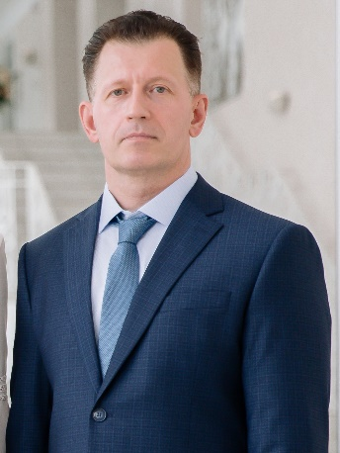 | Логинов Игорь Николаевич  Должность: Аудитор Контрольно-счетной палаты Рязанской области.  Почетный экономист Рязанской области.  Родился: 17 июля 1967 года, в г. Рязани.  Образование: высшее, финансово-экономическое.  Окончил:  - Рязанский государственный университет им. С.Есенина, факультет экономики, специальность – финансы и кредит;  - Рязанский сельхозинститут (далее - РСХИ), экономический факультет, специальность - экономист-организатор.  Прошел профессиональную переподготовку:  - в Московской академии государственного и муниципального управления по программе «Государственное и муниципальное управление».  Прошел курсы повышения квалификации:  - в Дипломатической академии МИД России по программе «Международные и внешнеэкономические связи субъектов РФ»,  - в Российской академии государственной службы при Президенте Российской Федерации по программе «Система государственной службы Российской Федерации».  1985 - 1987 - служба в Кремлевском полку КГБ СССР.  По окончании в 1990 году РСХИ занимал должность главного бухгалтера подсобного хозяйства ОАО «Рязаньдорстрой» (1991 г.).  1991 – 1994 - старший преподаватель экономического факультета РСХИ.  В 1994 году перешел на государственную службу в администрацию Рязанской области:  1994-1995 - главный экономист отдела экономики промышленности;  1995-1996 - главный специалист отдела рыночной инфраструктуры;  1996-1997 - начальник сектора страхования и аудита;  1997-2001 - начальник отдела рыночной инфраструктуры;  2001-2003 - начальник отдела по взаимодействию с финансовыми институтами и экономической политики предприятий;  2003-2004 - начальник отдела прогнозирования и налоговой политики.  С 2004 по 2005 год - начальник отдела региональной экономики управления экономического развития и торговли Рязанской области.  2005-2008 - заместитель начальника управления – начальник отдела региональной экономики управления экономического развития и торговли Рязанской области.  В 2008 году назначен первым заместителем министра экономического развития и внешнеэкономических связей Рязанской области, исполняющим обязанности министра.  2008-2010 - министр экономического развития и внешнеэкономических связей Рязанской области.  2010-2012 - заместитель председателя Счетной палаты Рязанской области.  2012 по настоящее время – аудитор Контрольно-счетной палаты Рязанской области.  Объявлена благодарность Губернатора Рязанской области за большой личный вклад в укрепление, развитие финансовой системы Рязанской области и многолетнюю добросовестную работу.  Объявлена благодарность Рязанской областной Думы за личный вклад в развитие экономики Рязанской области.  Награжден Почетной грамотой Губернатора Рязанской области.  Объявлена благодарность Губернатора Рязанской области за большой вклад в развитие внешнего государственного финансового контроля в Рязанской области и многолетний добросовестный труд.  Награжден Почетной грамотой Рязанской областной Думы. Награжден знаком "В память 80-летия Рязанской области".  Распоряжением Губернатора Рязанской области от 05 августа 2020 г. № 275-рг за многолетнюю добросовестную работу, высокий профессионализм и значительный вклад в развитие и совершенствование государственного финансового контроля присвоено почетное звание «Почетный экономист Рязанской области».  Распоряжением Губернатора Рязанской области от 16 июня 2022 г № 231-рг за достигнутые трудовые успехи и многолетнюю добросовестную работу награжден почетным знаком «За заслуги перед Рязанской областью».
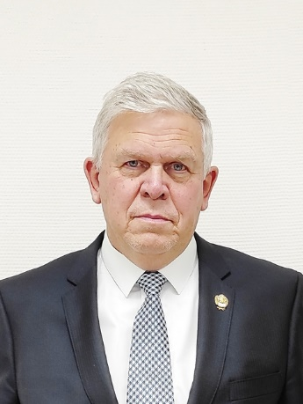 | Матренин Владимир Иванович  Должность: Аудитор Контрольно-счетной палаты Рязанской области  Родился: 2 февраля 1954 года в городе Рязани.  Образование: в 1976 году окончил Рязанский радиотехнический институт, в 1989 г. – с отличием Московскую высшую партийную школу.  После окончания института был распределен на завод «Красное Знамя», в 1977 году призван в ряды Советской Армии. После демобилизации вернулся на завод, где проработал до 1991 года, занимая должности от инженера до секретаря парткома завода с правами райкома.  В ноябре 1991 года был принят на работу в администрацию Рязанской области на должность управляющего делами, курировал работу юридических, кадровых служб и других подразделений.  С 1994 до 1997 гг. работал в АООТ «Рязанский телевизионный завод» заместителем генерального директора, где занимался вопросами перспективного развития предприятия.  В июле 1997 года перешел на работу в комитет по управлению государственным имуществом Рязанской области (впоследствии – управление государственного имущества и земельных ресурсов Рязанской области), где в должности первого заместителя председателя комитета курировал вопросы управления государственной собственностью, земельными ресурсами Рязанской области, реформирования отношений собственности, разработки и организации исполнения областной программы приватизации государственного имущества, разграничения государственной собственности, ведения реестра государственного имущества Рязанской области.  С 2005 по 2007 годы работал советником главы муниципального образования, председателя Рязанского городского Совета.  В декабре 2007 года, утвержден в должности заместителя Председателя Правительства Рязанской области.  В мае 2008 года назначен на должность министра земельных и имущественных отношений Рязанской области.  С ноября 2013 по ноябрь 2017 года замещал должность заместителя председателя Контрольно-счетной палаты Рязанской области.  С 13 декабря 2017 по настоящее время – аудитор Контрольно-счетной палаты Рязанской области.  Награжден медалью «60 лет Вооружённых Сил СССР», памятной ведомственной медалью "100 лет контрольно-ревизионным органам Минфина России", почетным знаком "За заслуги перед Рязанской областью", знаком Губернатора Рязанской области «За усердие», Почетной грамотой главы администрации Рязанской области, Почетной грамотой Губернатора Рязанской области, Почетной грамотой Рязанской областной Думы, Почетной грамотой управления государственного имущества и земельных ресурсов Рязанской области, Почетной грамотой министерства здравоохранения Рязанской области, Почетной грамотой Контрольно-счетной палаты Рязанской области. В связи с 20-летием образования органа внешнего государственного финансового контроля Рязанской области награжден памятным знаком Губернатора Рязанской области "Благодарность от Земли Рязанской". Награжден знаком "В память 80-летия Рязанской области". Поощрен ценным подарком Губернатора Рязанской области.
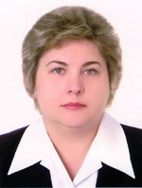 | Мельникова Надежда Владимировна  Должность: Аудитор Контрольно-счетной палаты Рязанской области.  Родилась: 1 января 1961 года в поселке Мясной Путятинского района Рязанской области.  Образование: в 1979 году с отличием закончила Звенигородский финансовый техникум по специальности «Государственный бюджет» квалификация «финансист»; в 1986 году – Всесоюзный ордена «Знак Почета» заочный финансово-экономический институт по специальности «Финансы и кредит», квалификация «экономист».  В 1979 – 1987 годах – ревизор-инспектор, старший ревизор-инспектор отдела госдоходов Рязанского городского финансового отдела.  В 1987 году – телефонист в войсковой части № 89592.  В 1991 – 1992 годах – главный бухгалтер в ООО «Дионис».  В 1992 – 2004 годах – работала на руководящих должностях Межрайонной ИМНС РФ № 1 по г. Рязани.  В 2004 – 2008 годах – начальник ревизионного отдела контрольного управления аппарата Губернатора и Правительства Рязанской области, заместитель начальника контрольного управления аппарата Губернатора и Правительства Рязанской области.  В 2006 году прошла повышение квалификации в Федеральном государственном образовательном учреждении высшего профессионального образования «Финансовая академия при Правительстве Российской Федерации» по теме «Государственный финансовый контроль и эффективность финансовых проверок».  В 2008 – 2012 годах – заместитель начальника управления контроля и государственного административно-технического надзора Рязанской области.  В 2012 – 2017 годах – заместитель начальника управления контроля и административно-технического надзора, начальник управления контроля и административно-технического надзора министерства региональной безопасности и контроля Рязанской области.  В 2017 – 2020 – заместитель начальника главного управления – начальник управления контроля главного управления контроля и противодействия коррупции Рязанской области.  С 30 марта 2020 года постановлением Рязанской областной Думы назначена на должность аудитора Контрольно-счетной палаты Рязанской области.  За большой вклад в социально-экономическое развитие области, достигнутые трудовые успехи и многолетнюю добросовестную работу награждена медалью ордена «За заслуги перед Отечеством» 2 степени.  Награждена единым общесоюзным знаком «Ударник одиннадцатой пятилетки», знаком «За безупречную службу» 25 лет, знаком Губернатора Рязанской области «240 лет Рязанской Губернии», Почетной грамотой ИМНС РФ № 1 по г. Рязани, Почетной грамотой Губернатора Рязанской области, Почетной грамотой министерства региональной безопасности и контроля Рязанской области, почетным знаком «За заслуги перед Рязанской областью», памятным знаком Губернатора Рязанской области "Благодарность от Земли Рязанской".
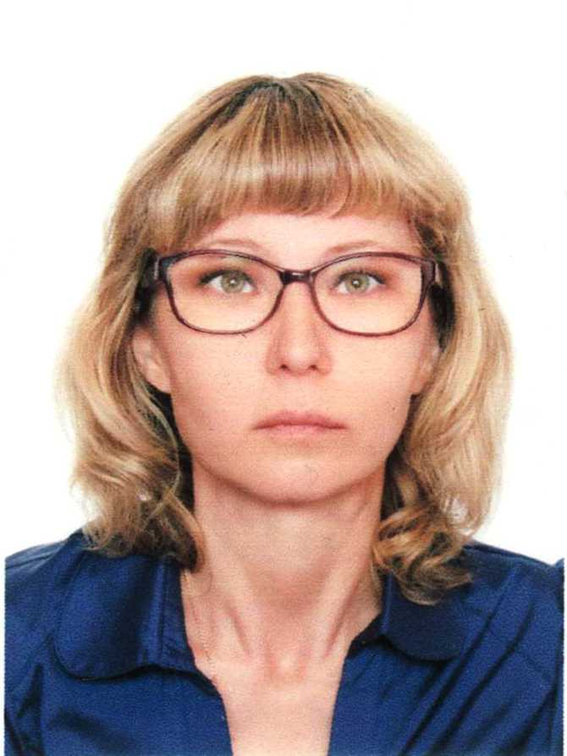 | Сафонова Светлана Александровна  Должность: Аудитор Контрольно-счетной палаты Рязанской области  Родилась: 15 июля 1972 года.  Образование: в 1994 году закончила Рязанскую государственную радиотехническую академию по специальности «Автоматизированные системы обработки информации и управления», квалификация «инженер-системотехник»; в 2006 году – ФГОУ ВПО «Рязанская государственная сельскохозяйственная академия имени профессора П.А. Костычева» по специальности «Бухгалтерский учет, анализ и аудит», квалификация «экономист».  В 1993-1994 годах – техник АСУПСЭ АООТ «РЯЗАНЬЭНЕРГО» филиал «ЭНЕРГОНАДЗОР».  В 1994-2009 годах – инженер программист, бухгалтер, заместитель главного бухгалтера Дягилевской ТЭЦ, АО «Рязаньэнерго», ОАО «Рязанская теплоснабжающая компания».  В 2009-2010 годах - начальник сектора нормативного и методологического обеспечения министерства ТЭК и ЖКХ Рязанской области.  В 2010-2019 годах – начальник отдела финансового контроля, начальник контрольно-аналитического отдела, заместитель начальника управления - начальник контрольно-аналитического отдела управления правовой и контрольной работы Администрации города Рязани, начальник контрольно-аналитического управления аппарата Администрации города Рязани.  С 15 июля 2019 года по настоящее время – аудитор Контрольно-счетной палаты Рязанской области.  Награждена Почетной грамотой Администрации города Рязани, знаком Губернатора Рязанской области «За усердие», памятным знаком Губернатора Рязанской области «Благодарность от Земли Рязанской».  Замужем. Воспитывает сына.

